实验一 熟悉Python编程环境

一、实验目的
1、熟悉掌握Python解释器颌扩展库的安装和基本用法；
2、通过运行简单的Python程序，了解Python程序的基本特点；
3、掌握数据输入输出方法，能正确使用各种格式输出符；
4、培养学生根据编译错误信息修改语法错误的能力。

二、实验内容
1、打开Python 官方网站http://www.python.org。
2、下载Python 3.8.x 或Python 3.9.7，至少安装其中1个。
3、在开始菜单中找到成功安装的IDLE，输入下面的代码，确保IDLE 运行正常。
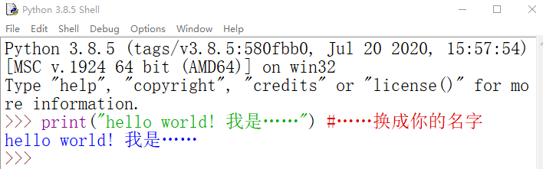
4、在资源管理器中进入Python 安装目录的scripts 子目录，然后按下Shift 键，在空白
处单击鼠标右键，在弹出来的菜单中选择“在此处打开命令窗口”进入命令提示符环境。
使用pip 命令在线安装Python 扩展库numpy、pandas、scipy、matplotlib、jieba、openpyxl、pillow。安装openpyxl 的命令如图所示：
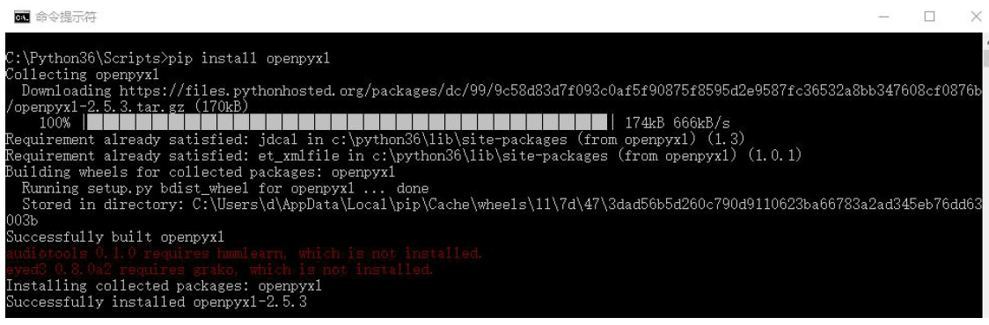
如果遇到安装不成功的扩展库，使用浏览器打开下面的网址下载whl 文件进行离线安装：https://www.lfd.uci.edu/~gohlke/pythonlibs/
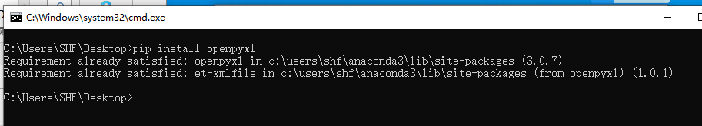
5、在IDLE 中使用import 导入安装好的扩展库，验证是否安装成功，并截图。
>>>import jieba
- >>>import numpy as np
6、给出下面的代码在命令提示符环境下的运行效果：
from time import sleep
for i in range(101):
print(i, '%', end='\r')
sleep(0.05)
7、编写程序，提示输入你的姓名和出生年份，输出姓名和年龄，运行效果如下：
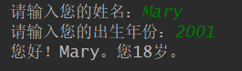
提示：在程序最前面加上
import datetime
- 用户可以使用datetime.date.today().year返回当年的年份值
- 使用print(“您好！{0}。您{1}岁。”.format(sName,age)) 输出。
8、编写程序，输入任意大的自然数，输出各位数字之和。

9、用户输入一个任意位自然数，计算并输出每位数字。

三、部分实验代码和运行结果截图
3、
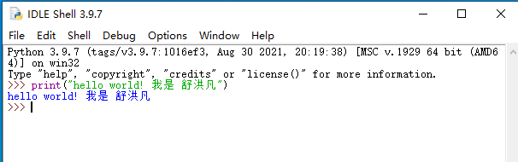

5、
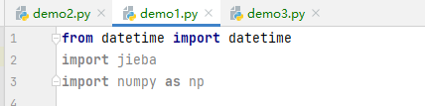
6、
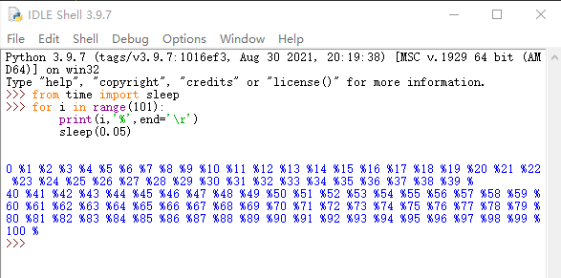

7、
from datetime import datetime
name= input("请输入您的姓名：")
year= input("请输入您的出生年份：")
print("您好！{}。 您 {} 岁。".format(name,datetime.now().year-int(year)))
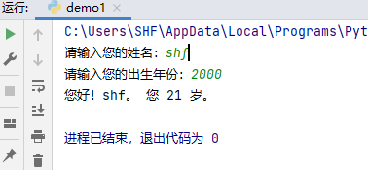

8、
num=int(input("请输入数字："))
sum=0
while num>0:
sum+=num%10;
num//=10;
print('各位数字之和为：{}'.format(sum))
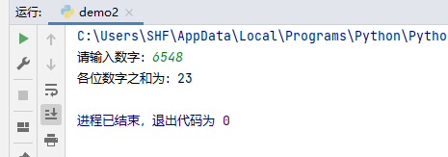

9、
# num=int(input("请输入数字："))
# while num>0:
# print(num%10,end=" ")
# num//=10
num1=input("请输入一个自然数：")
print(*(map(int,num1)))
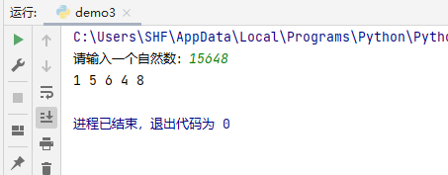

四、实验小结
通过本次实验，我掌握了 python的下载和安装，并且配置环境变量，使用pip安装python包，导入python包，使用python输入，输出，存在的问题是 对python不够熟练。

